Creathon: van vintage naar fashion!
Hoe kun je met nieuwe technieken oude kleding pimpen en weer draagbaar maken?

Doelgroep: voortgezet onderwijs of mbo studenten (voor welke doelgroep is deze creathon het meest geschikt?)
Duur: 1dag

Bedenkers: Sarah Swart, José Remijn

Bijlage 1: een eerste beschrijving van de workshop
Bijlage 2: voorbeeld ‘basis vouwtechniek’ – een techniek die we willen inzetten bij de workshop
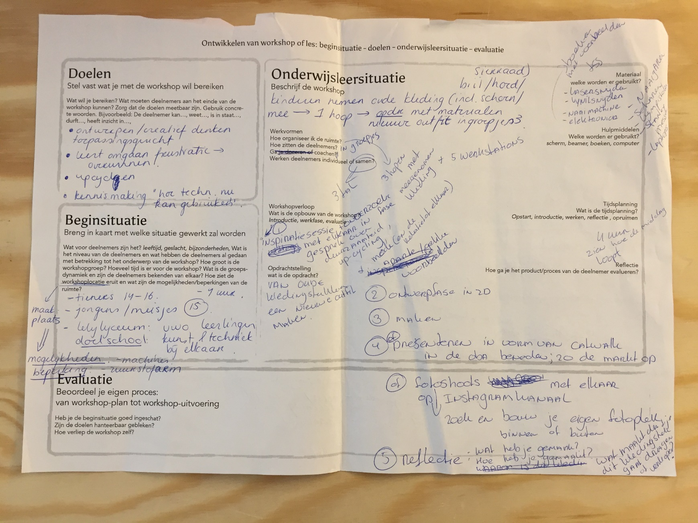
Bijlage 1
Beschrijving van de workshop

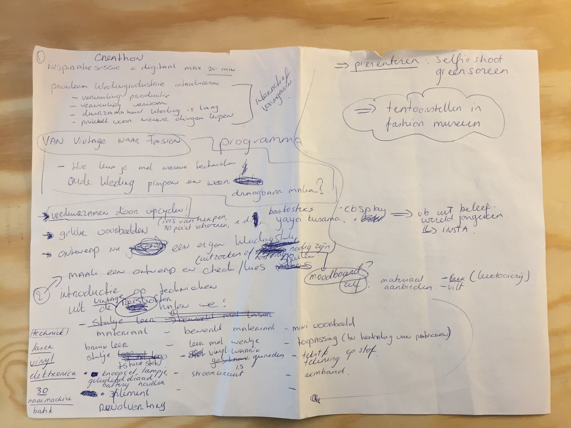

Bijlage 2
Basis vouwtechniek
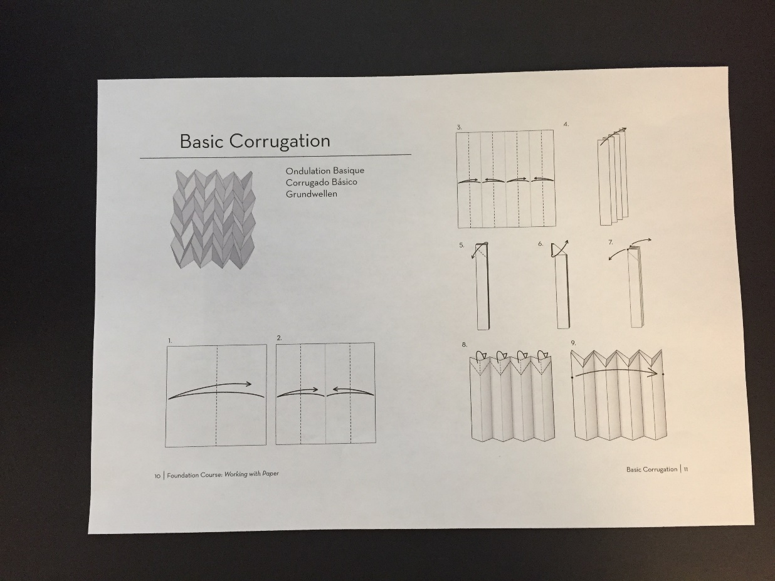

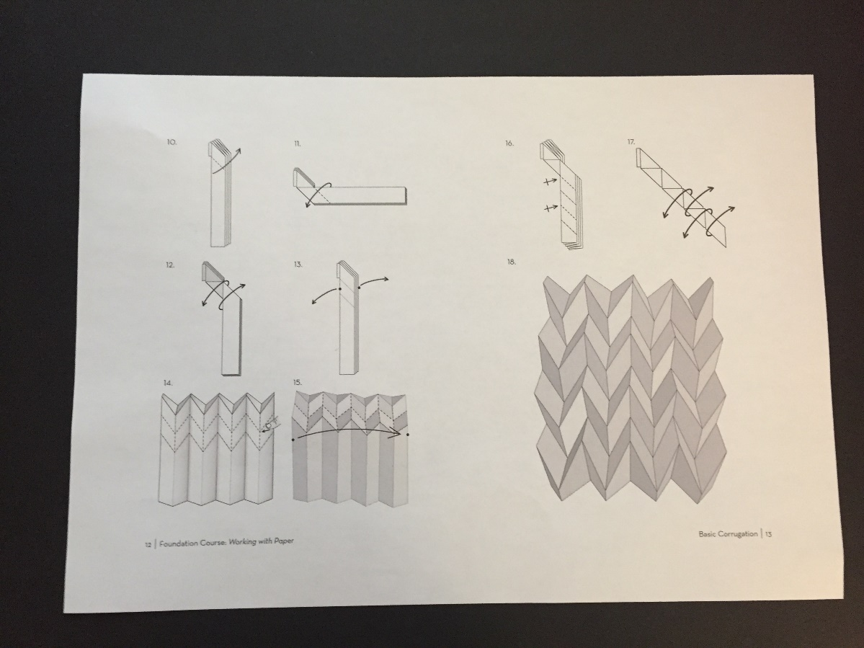

Stap1
2 stukken papier vouwen in bepaalde vorm

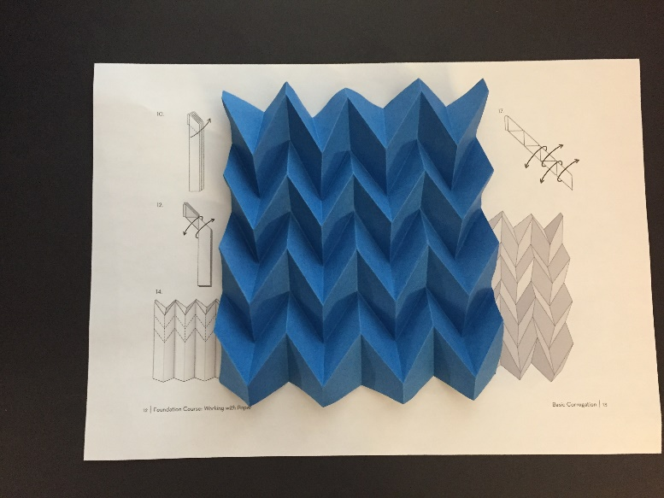

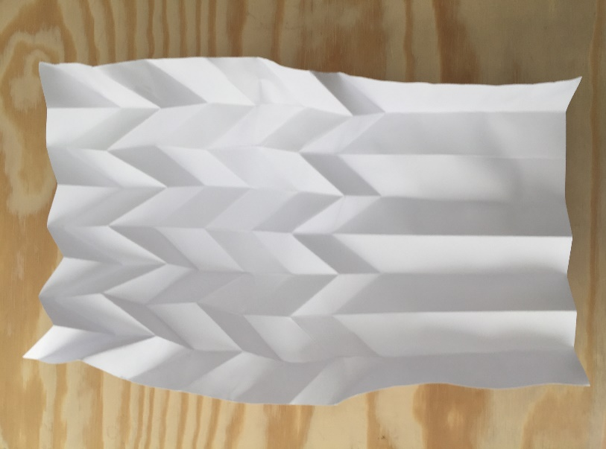

Stap 2
Tussen de 2 papieren een stuk dunne synthetische stof leggen.
Vervolgens het pakketje in elkaar vouwen en 5 minuten stomen met behulp van een stoomstrijkijzer.
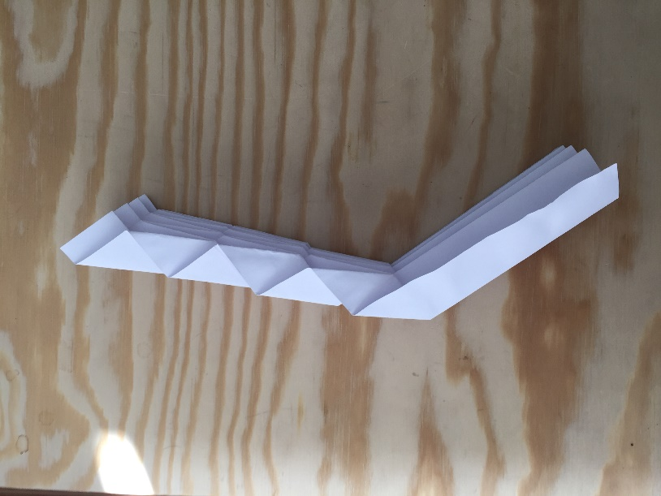

Resultaat
Stof met een blijvend plissé patroon.

